กิจกรรมขวัญกำลังใจสำหรับครูคลอดบุตร

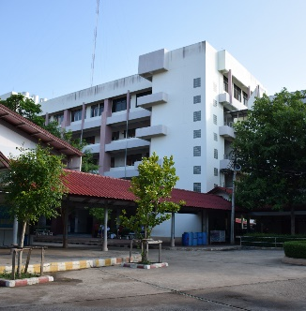

คำนำ
ก
เอกสารฉบับนี้เป็นเอกสารรายงานผลการดำเนินงานกิจกรรมขวัญกำลังใจสำหรับครูคลอดบุตร ประจำปีการศึกษา 2563 เพื่อให้ครู บุคลากรและพนักงานเกิดขวัญกำลังใจในการทำงานและปฏิบัติหน้าที่ได้อย่างมีประสิทธิภาพ
ทั้งนี้ในการดำเนินงานผู้จัดทำขอขอบพระคุณคณะผู้บริหารโรงเรียนมารีย์อนุสรณ์ที่ชี้แนะแนวทางและให้คำปรึกษา จนผลการดำเนินงานในครั้งนี้ประสบผลสำเร็จ ลุล่วงไปด้วยดี ผู้จัดทำหวังเป็นอย่างยิ่งว่าเอกสารฉบับนี้จะเป็นแนวทางการดำเนินงานในครั้งต่อไป
หากมีข้อผิดพลาดประการใดผู้จัดทำจะได้นำไปปรับปรุงในครั้งต่อไป

นางวิลาวัลย์ บุญนำพา
หัวหน้ากลุ่มงานทรัพยากรมนุษย์
ผู้จัดทำ

สารบัญ
ข

เรื่อง หน้า

คำนำ ก
สารบัญ ข
รายงานสรุปแผนงานทรัพยากรมนุษย์ กิจกรรมขวัญกำลังใจสำหรับครูคลอดบุตร 1
- สรุปผลการดำเนินงานตามตัวชี้วัดความสำเร็จ 2
- จุดเด่นของแผนงาน/โครงการ/กิจกรรมครั้งนี้ 2
- ผลการวิเคราะห์ข้อมูล 5
ภาคผนวก 6
- แผนงานทรัพยากรมนุษย์ กิจกรรมขวัญกำลังใจสำหรับครูคลอดบุตร 7
- สรุปค่าใช้จ่ายกิจกรรมขวัญกำลังใจสำหรับครูคลอดบุตร 12
- แบบสอบถามความพึงพอใจต่อกิจกรรมขวัญกำลังใจสำหรับครูคลอดบุตร 15
- ประมวลภาพกิจกรรมขวัญกำลังใจสำหรับครูคลอดบุตร 21

แบบรายงานผลการประเมิน แผนงาน/โครงการ/กิจกรรม
1
ฝ่ายพัฒนาคุณภาพการศึกษาและบุคลากร โรงเรียนมารีย์อนุสรณ์
ภาคเรียนที่ 2 ปีการศึกษา 2563
***********************************************************************************************
ชื่อโครงการ/ กิจกรรม ขวัญกำลังใจสำหรับครูคลอดบุตร
หน่วยงานที่รับผิดชอบ งานทรัพยากรมนุษย์ ฝ่าย พัฒนาคุณภาพการศึกษาและบุคลากร
ตอบสนองแผนพัฒนาโรงเรียน:พันธกิจข้อที่ 6 ยุทธศาสตร์ข้อที่ 9 เป้าหมายข้อที่ 3
ตอบสนองมาตรฐานการศึกษา สมศ.รอบ 4: มาตรฐานที่ 2 ประเด็นที่ 2.2
ตอบสนองมาตรฐานของโรงเรียน : มาตรฐานที่ 2 ตัวบ่งชี้ที่ 2.2

- ผู้รับผิดชอบ 1. นางวิลาวัลย์ บุญนำพา
- ระยะเวลาดำเนินการ เริ่ม 22 มีนาคม 2564 ถึง 26 มีนาคม 2564
- เป้าหมาย
  - เชิงปริมาณ
ร้อยละ 84 คณะครู บุคลากรและพนักงานโรงเรียนมารีย์อนุสรณ์ บุรีรัมย์ เกิด
ขวัญกำลังใจในการปฏิบัติหน้าที่
3.2 เชิงคุณภาพ
คณะครู บุคลากรและพนักงานโรงเรียนมารีย์อนุสรณ์ บุรีรัมย์ เกิดขวัญและกำลังใจต่อกิจกรรมขวัญกำลังใจสำหรับครูคลอดบุตร
3.3 ตัวชี้วัดความสำเร็จ
3.3.1 ร้อยละ 84 คณะครู บุคลากร และพนักงานโรงเรียนมารีย์อนุสรณ์ บุรีรัมย์ มีความพึงพอใจต่อกิจกรรมขวัญกำลังใจสำหรับครูคลอดบุตร

4. สรุปวิธีดำเนินการ (ที่ปฏิบัติจริง)
มีการเชิญคณะกรรมการที่ได้รับการแต่งตั้งในการรับผิดชอบแต่ละหน้าที่ ประสานงานกับทุกฝ่ายที่เกี่ยวข้องในการดำเนินงาน จัดประชุมหัวหน้าสายชั้นและผู้ที่เกี่ยวข้องทุกฝ่าย ตรวจสอบข้อมูลจำนวนครู ประชุมวางแผน นำเสนอผู้บริหาร ดำเนินการตามคำสั่งที่ได้รับมอบหมาย จัดกิจกรรมขวัญกำลังใจสำหรับครูคลอดบุตรให้แก่คณะครู บุคลากร พนักงาน และได้สรุปผลการดำเนินงาน โดยได้ดำเนินดังต่อไปนี้
5. งบประมาณ
ตั้งไว้ 40,000 บาท จ่ายจริง 16,000 บาท คงเหลือ 24,000 บาท
6. วิธีการติดตาม/เครื่องมือการประเมินผลการปฏิบัติงาน
2
6.1 เครื่องมือ
วิธีการติดตามการประเมินผลการดำเนินงานกิจกรรมขวัญกำลังใจสำหรับครูคลอดบุตร โดยใช้แบบประเมินความพึงพอใจต่อกิจกรรมขวัญกำลังใจสำหรับครูคลอดบุตร
6.2 วิธีติดตาม
1. จัดกิจกรรมขวัญกำลังใจสำหรับครูคลอดบุตร
2. หลังจากการจัดกิจกรรมขวัญกำลังใจสำหรับครูคลอดบุตร แจกแบบสอบถามความพึงพอใจต่อกิจกรรมสำหรับครูคลอดบุตร
3. รวบรวมข้อมูลและวิเคราะห์ข้อมูล
- ค่าเฉลี่ย ค่าเบี่ยงเบนมาตรฐาน และค่าร้อยละ
6.1 แหล่งข้อมูล (ในภาคผนวก)
1. แผนงานทรัพยากรมนุษย์ กิจกรรมขวัญกำลังใจสำหรับครูคลอดบุตร
2. บันทึกข้อความ เสนอขออนุมัติงบประมาณจัดกิจกรรมขวัญกำลังใจสำหรับครูคลอดบุตร
3. รายชื่อครู บุคลากรที่คลอดบุตร
4. แบบสอบถามความพึงพอใจต่อกิจกรรมขวัญกำลังใจสำหรับครูคลอดบุตร

7. สรุปผลการดำเนินงาน

ที่ | ตามตัวชี้วัดความสำเร็จของโครงการ | สภาพความสำเร็จ |  | ผลการดำเนินงาน
 |  | บรรลุ | ไม่บรรลุ
1 | ครูและบุคลากรร้อยละ 84 เกิดขวัญกำลังใจและจำหน่ายบุคลากร |  |  | จากการตรวจสอบแบบรายงานผลแบบสอบถามความพึงพอใจของครู บุคลากรและพนักงาน ต่อกิจกรรมขวัญกำลังใจสำหรับครูคลอดบุตร ปีการศึกษา 2563 พบว่าครู บุคลากรและพนักงานมีความพึงพอใจระดับคะแนนเฉลี่ย 4.97 คิดเป็นร้อยละ 99.40 เกิดขวัญและกำลังใจต่อสวัสดิการที่ได้รับในครั้งนี้

8. สรุปผลในภาพรวม
3
8.1 จุดเด่นของแผนงาน/โครงการ/กิจกรรม ครั้งนี้
1. เป็นความร่วมมือของทุกคนทุกฝ่ายในการจัดกิจกรรมขวัญกำลังใจสำหรับคลอดบุตรในครั้งนี้ จนทำให้บรรลุตามตัวชี้วัดทุกประการ

8.2 จุดที่ควรพัฒนาของแผนงาน/โครงการ/กิจกรรม ครั้งนี้
1. การจัดมอบขวัญกำลังใจควรมอบในช่วงคุณครูคลอดบุตร
8.3 ข้อเสนอแนะเพื่อการพัฒนาแผนงาน/โครงการ/กิจกรรม ครั้งต่อไป
1. ส่งเสริมให้มีโครงการขวัญกำลังใจสำหรับครูคลอดบุตรอย่างต่อเนื่อง

ลงชื่อ...................................................... ลงชื่อ ...................................................
(นางวิลาวัลย์ บุญนำพา) (นายสมบัติ พิมพ์จันทร์)
หัวหน้ากลุ่มงานทรัพยากรมนุษย์ ตำแหน่ง รองผู้อำนวยการฝ่ายพัฒนาคุณภาพ
การศึกษาและบุคลากร

หมายเหตุ ได้แนบเอกสารหลักฐานประกอบการประเมินมาพร้อมกันนี้แล้ว
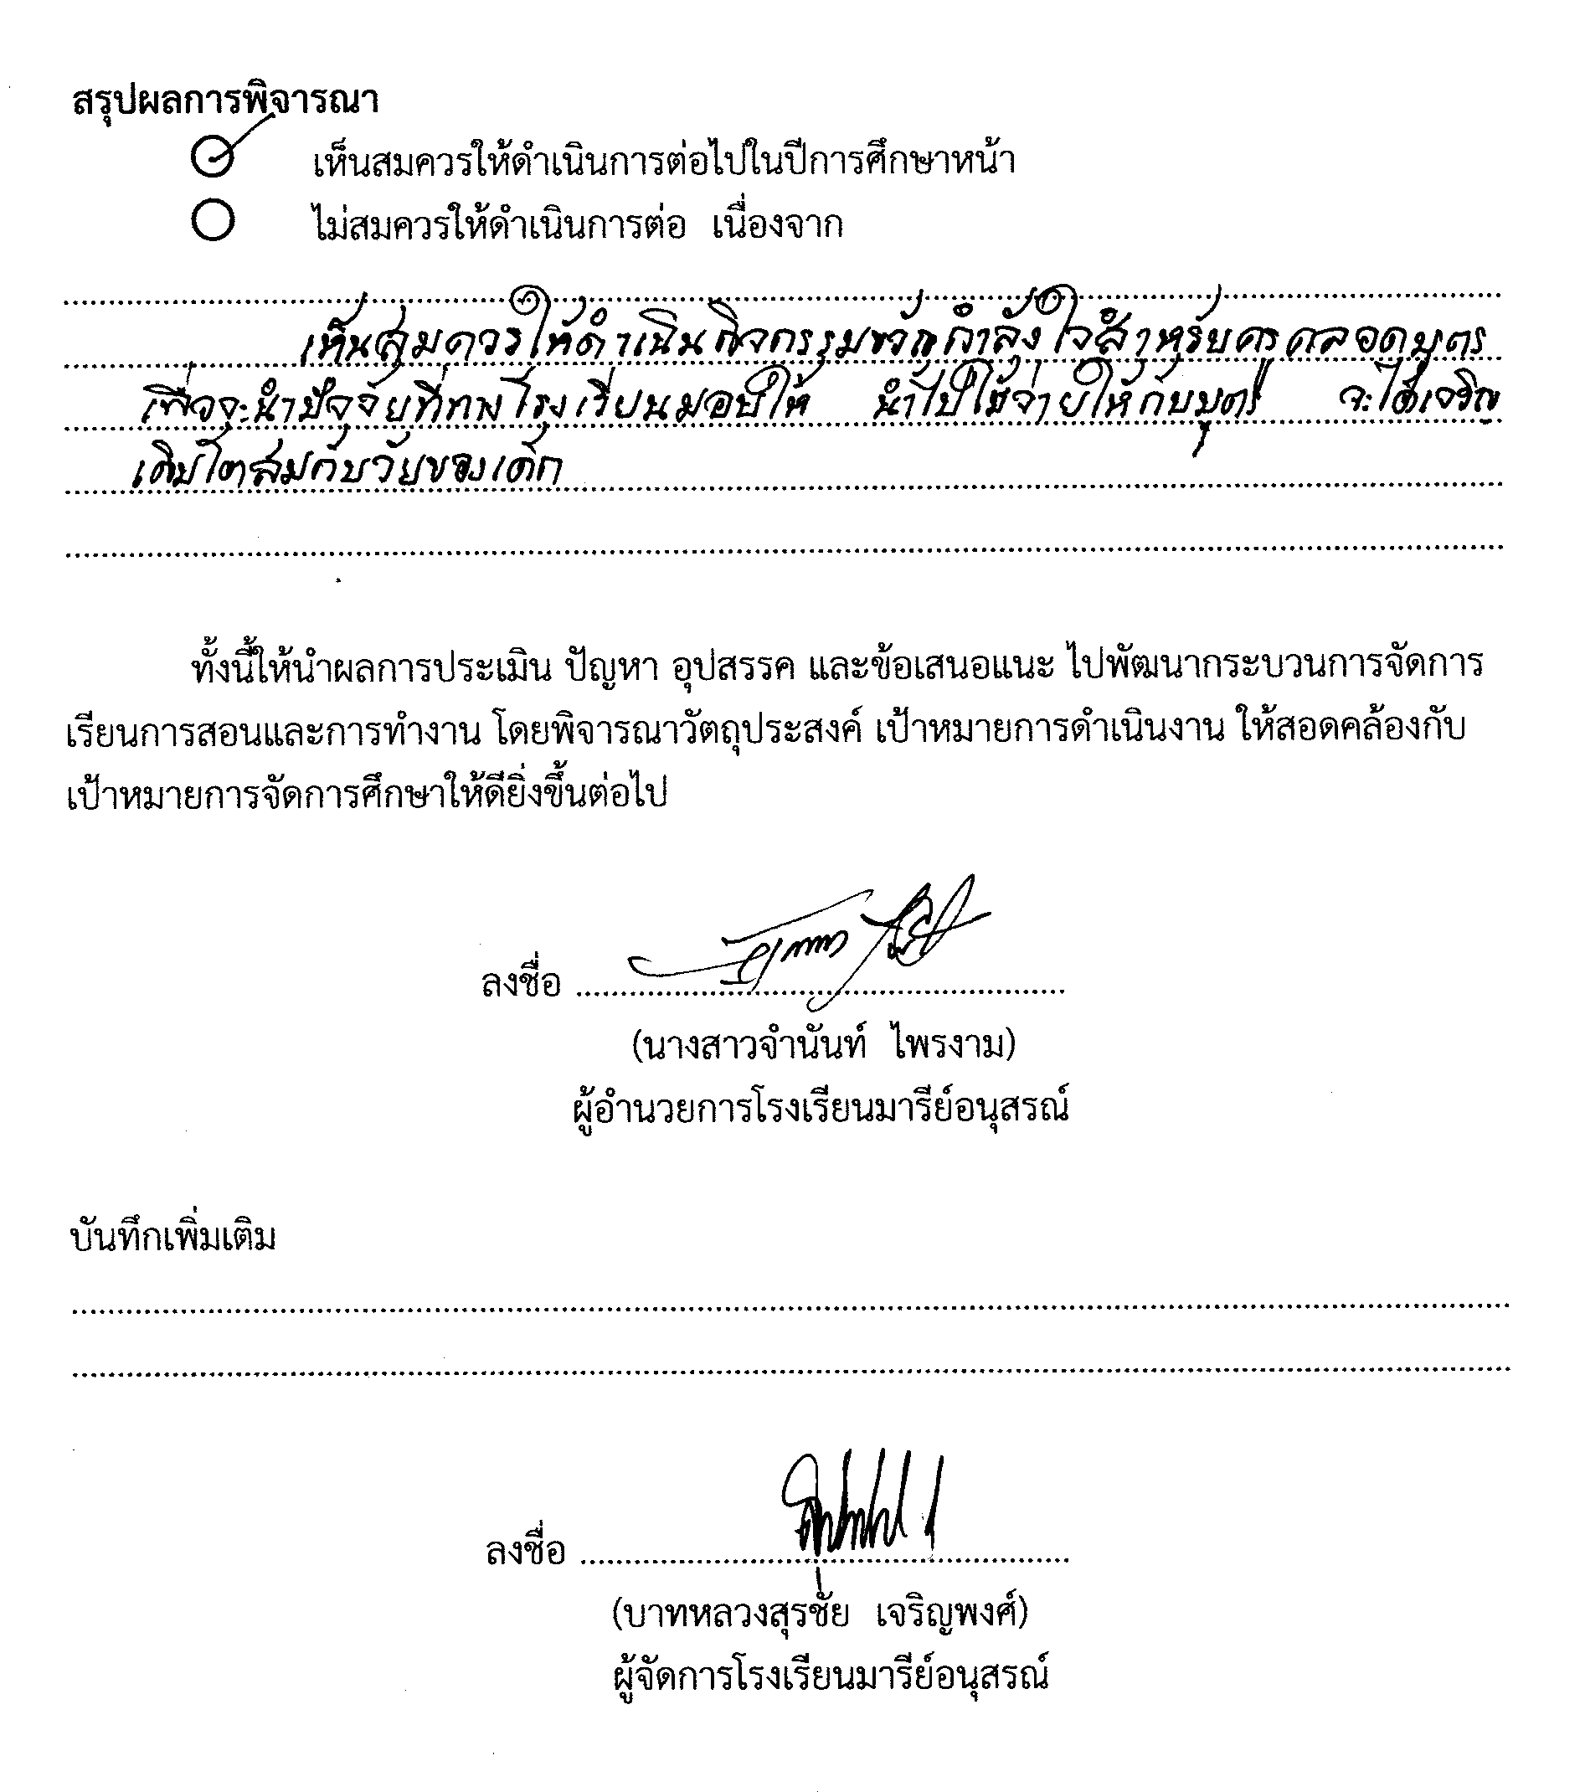
สรุปผลการพิจารณา
4
เห็นสมควรให้ดำเนินการต่อไปในปีการศึกษาหน้า
ไม่สมควรให้ดำเนินการต่อ เนื่องจาก..............................................................................................................................................................................................................................................................................................................................
...............................................................................................................................................................
...............................................................................................................................................................
...............................................................................................................................................................

ทั้งนี้ให้นำผลการประเมิน ปัญหา อุปสรรค และข้อเสนอแนะ ไปพัฒนากระบวนการจัดการเรียนการสอนและการทำงาน โดยพิจารณาวัตถุประสงค์ เป้าหมายการดำเนินงาน ให้สอดคล้องกับเป้าหมายการจัดการศึกษาให้ดียิ่งขึ้นต่อไป

ลงชื่อ ……………………………………………….
(นางสาวจำนันท์ ไพรงาม)
ผู้อำนวยการโรงเรียนมารีย์อนุสรณ์

บันทึกเพิ่มเติม
..............................................................................................................................................................................................................................................................................................................................

ลงชื่อ ……………………………………………….
(บาทหลวงสุรชัย เจริญพงศ์)
ผู้จัดการโรงเรียนมารีย์อนุสรณ์

ผลการวิเคราะห์ข้อมูล
5
ความพึงพอใจต่อกิจกรรมขวัญกำลังใจสำหรับครูคลอดบุตร
ปีการศึกษา 2563
ตารางที่ 1 แสดงความพึงพอใจต่อกิจกรรมขวัญกำลังใจสำหรับครูคลอดบุตร

รายการ | ค่าเฉลี่ย  $$\overline{x}$$ | ร้อยละ | แปลผล
1. การประชาสัมพันธ์ด้านสวัสดิการ | 4.88 | 97.60 | มากที่สุด
2. สวัสดิการที่ได้รับมีความเหมาะสม | 5.00 | 100.00 | มากที่สุด
3. ท่านมีความพึงพอใจต่อสวัสดิการนี้หรือไม่ | 5.00 | 100.00 | มากที่สุด
4. ท่านต้องการให้มีสวัสดิการนี้ต่อไปหรือไม่ | 5.00 | 100.00 | มากที่สุด
เฉลี่ย | 4.97 | 99.40 | มากที่สุด

จากตารางที่ 1 พบว่าความพึงพอใจต่อกิจกรรมขวัญกำลังใจสำหรับครูคลอดบุตร คณะครู บุคลากรโรงเรียนมารีย์อนุสรณ์ มีความพึงพอใจอยู่ในระดับมากที่สุด โดยมีค่าเฉลี่ย 4.97 คิดเป็นร้อยละ 99.40 เมื่อพิจารณารายข้อพบว่า ข้อ 2. สวัสดิการที่ได้รับมีความเหมาะสม ข้อ 3. ท่านมีความพึงพอใจต่อสวัสดิการนี้หรือไม่ ข้อ 4. ท่านต้องการให้มีสวัสดิการนี้ต่อไปหรือไม่ มีความพึงพอใจอยู่ในระดับมากที่สุด มีค่าเฉลี่ย 5.00 คิดเป็นร้อยละ 100

สรุปประโยชน์ที่ท่านได้รับจากกิจกรรมขวัญกำลังใจสำหรับครูคลอดบุตร
1. มีความพึงพอใจต่อกิจกรรมขวัญกำลังใจสำหรับครูคลอดบุตร รู้สึกภูมิใจและดีใจมากที่ทางโรงเรียนจัดกิจกรรมนี้ให้แก่คณะครู บุคลากร เจ้าหน้าที่และพนักงาน
2. คณะครู บุคลากรและพนักงานเกิดขวัญและกำลังใจในการปฏิบัติงานที่ตนเองได้รับมอบหมายเป็นอย่างดี
3. คณะผู้บริหาร ให้ความไว้วางใจดูแลสวัสดิการให้แก่คณะครู บุคลากร เจ้าหน้าที่และพนักงานเป็นอย่างดี

6

ภาคผนวก

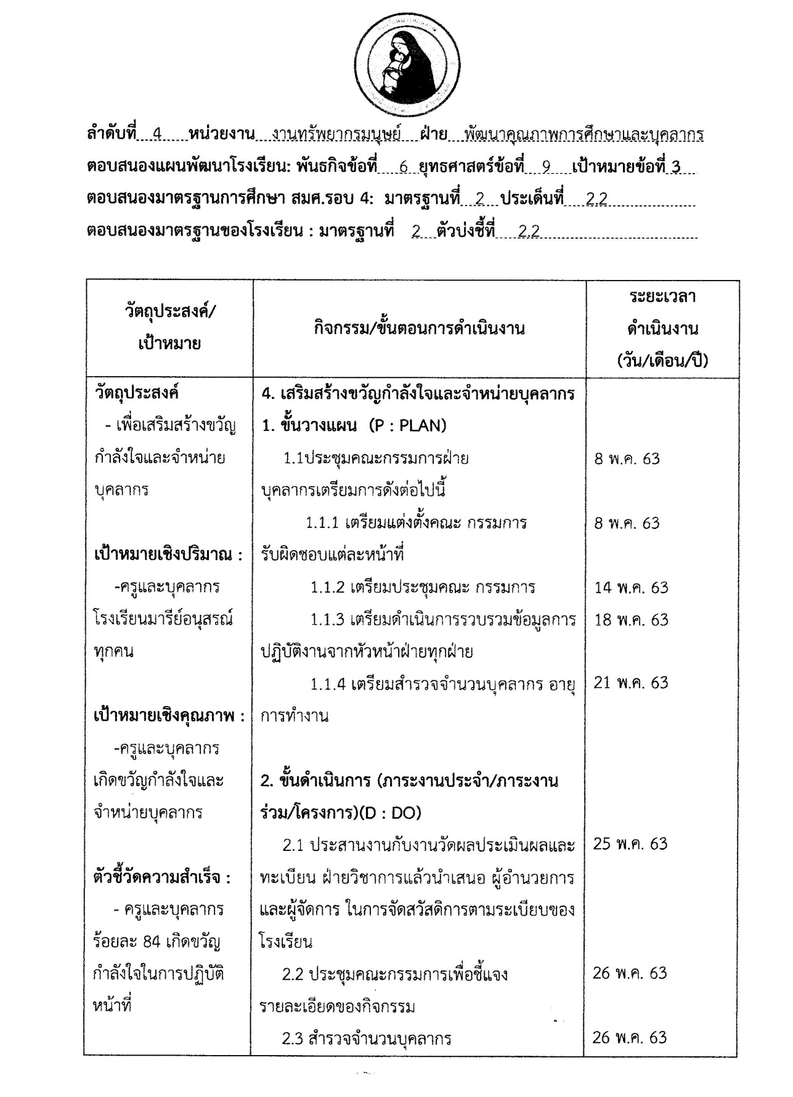
7

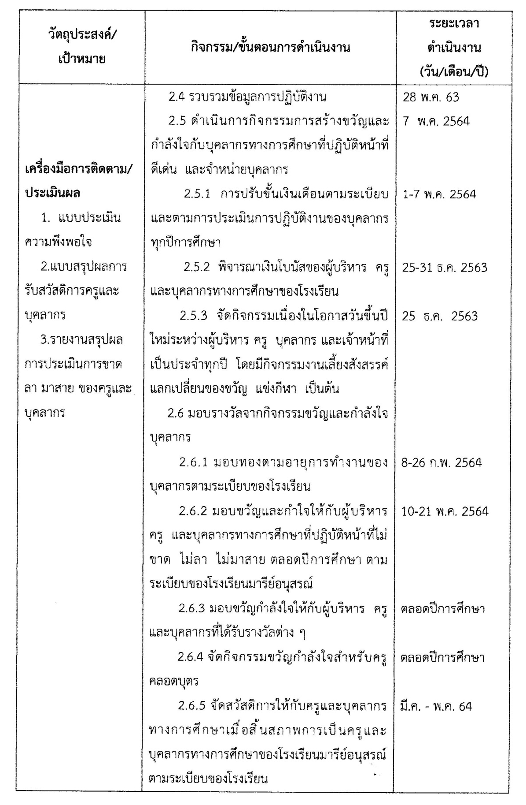
8

9

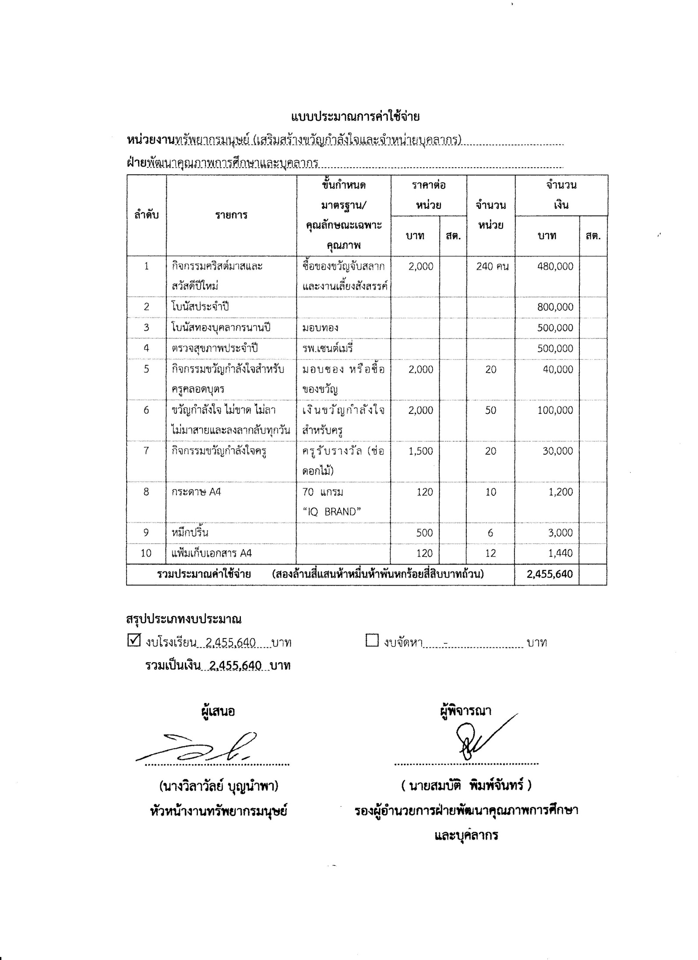
10

11

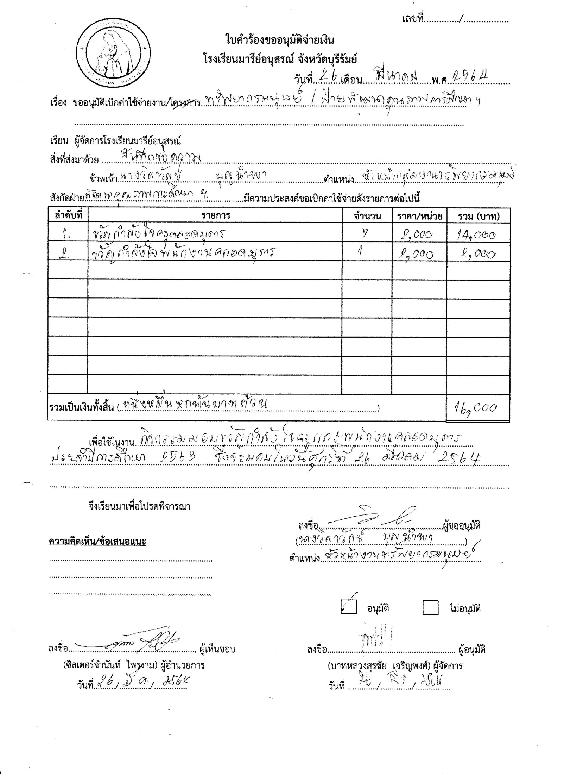
12

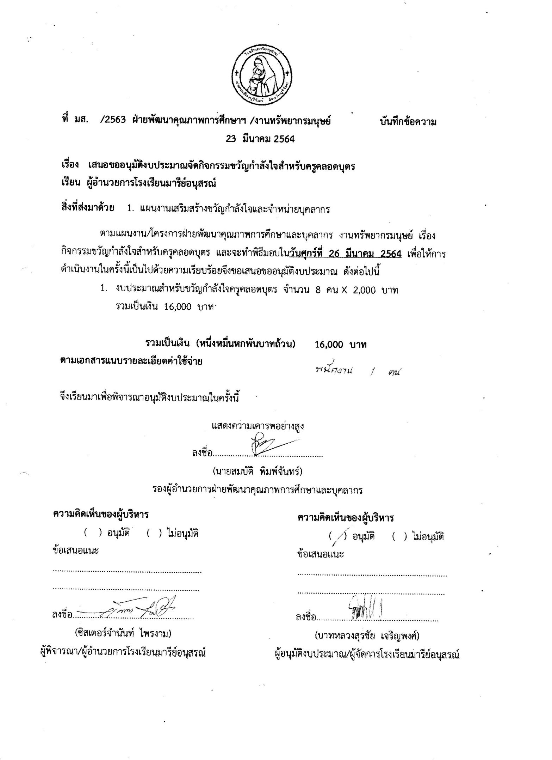
13

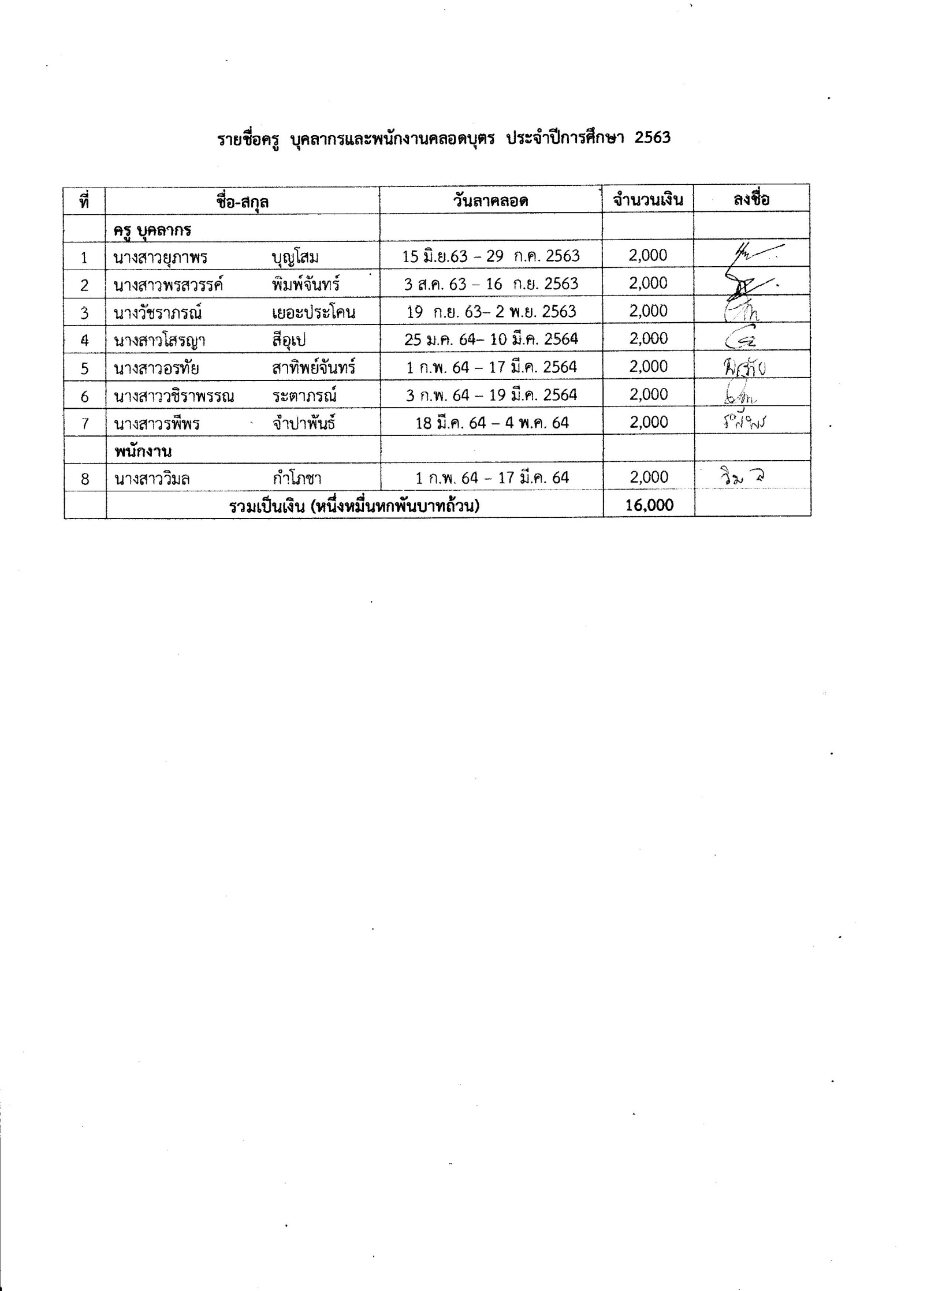
14

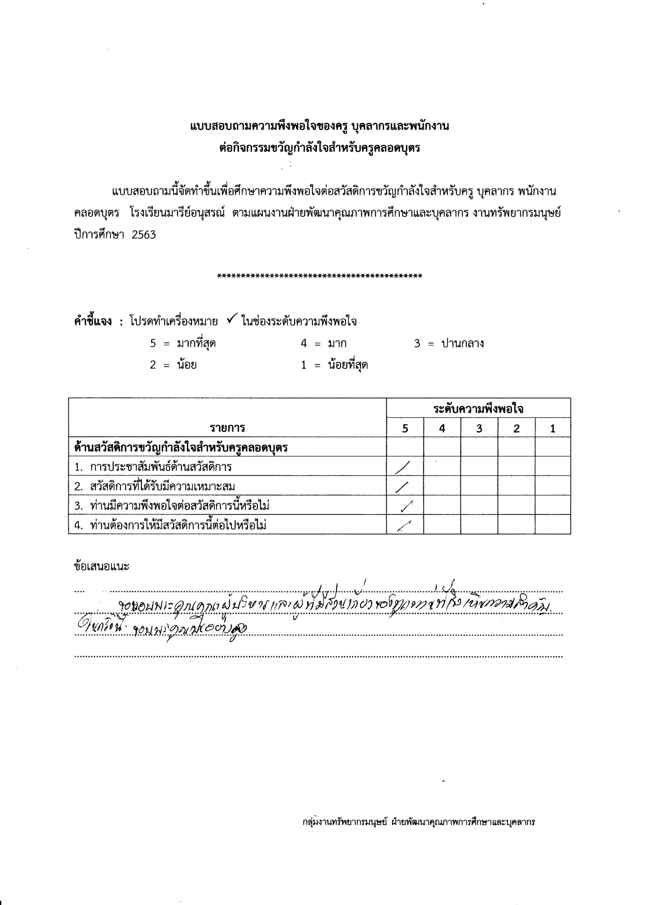
15

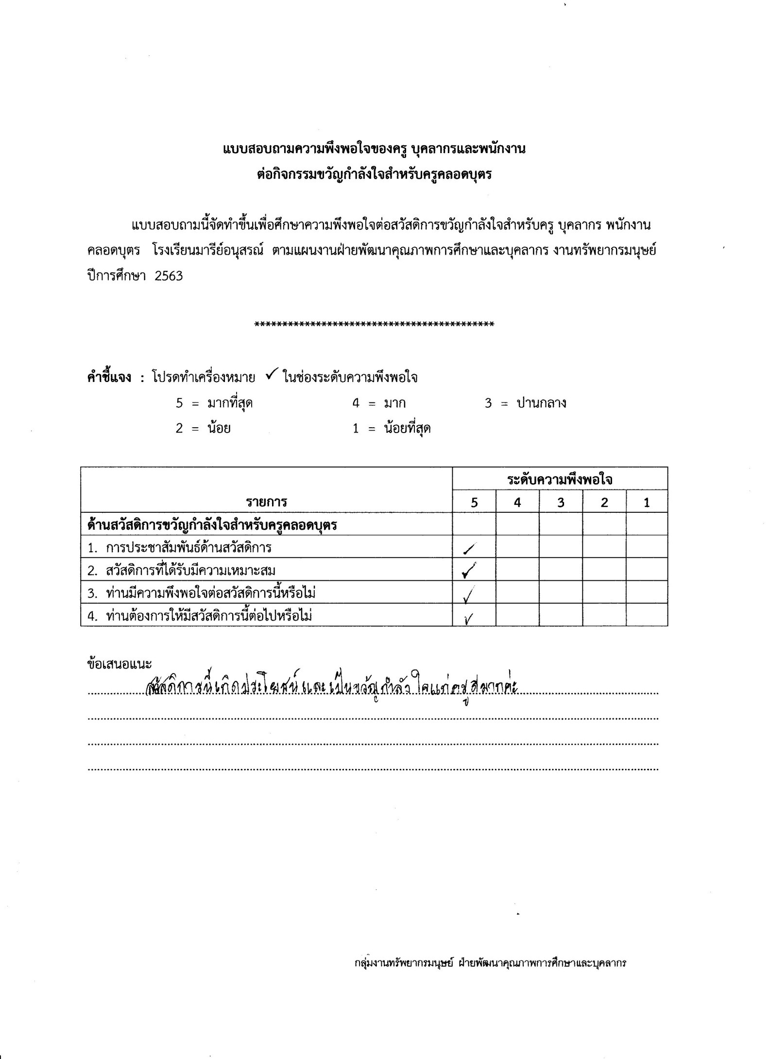
16

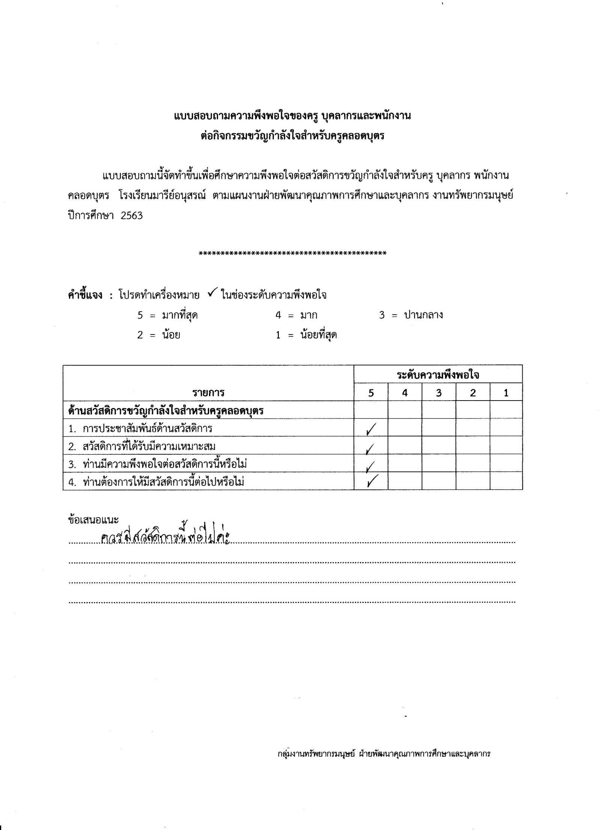
17

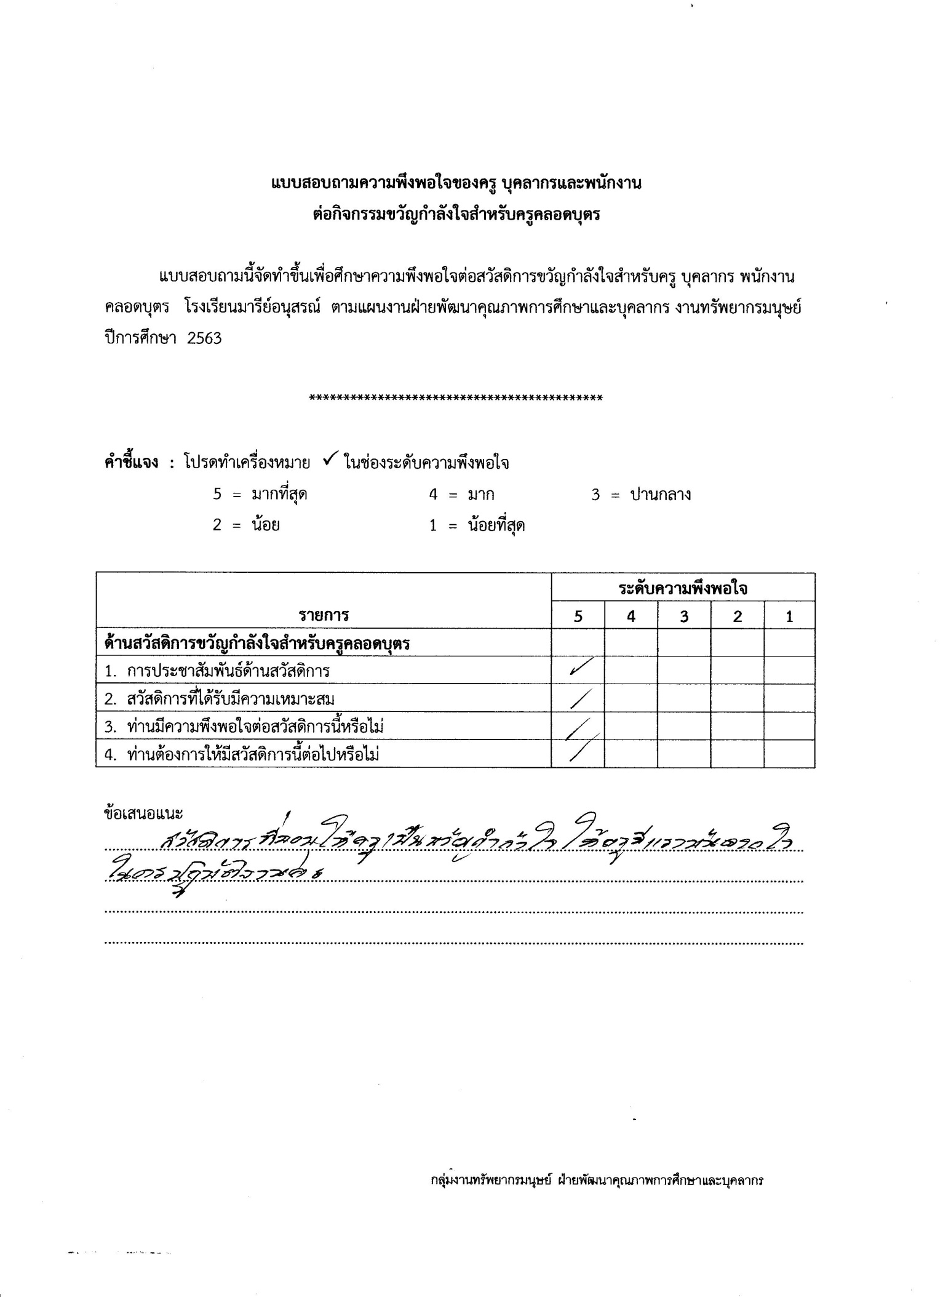
18

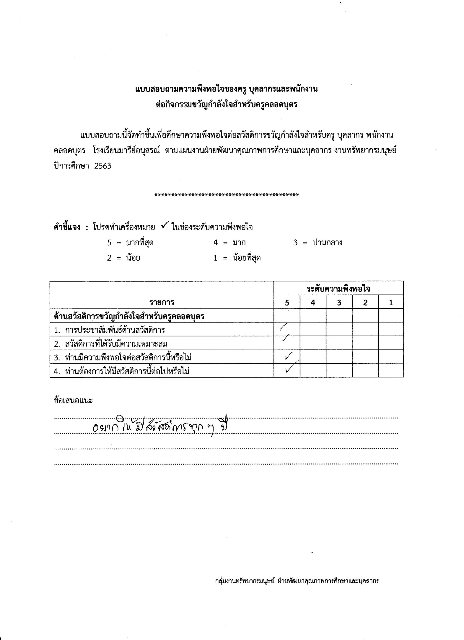
19

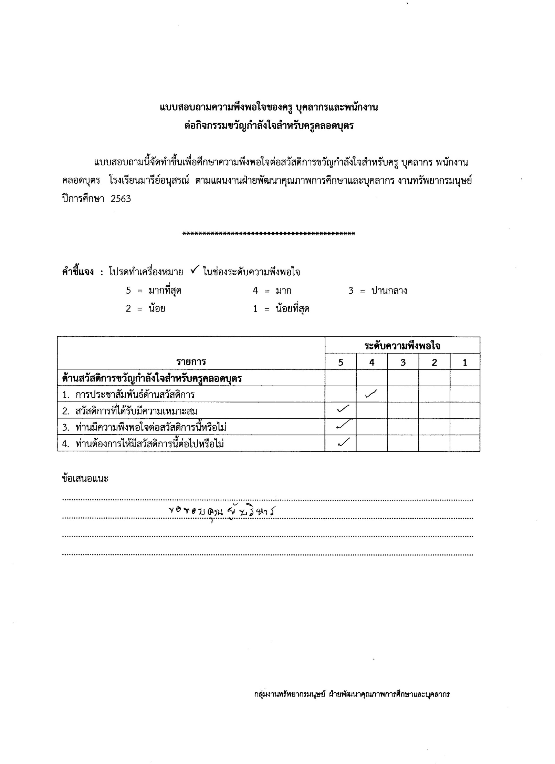
20

21

ประมวลรูปภาพ
กิจกรรมขวัญกำลังใจบุคลากรคลอดบุตร

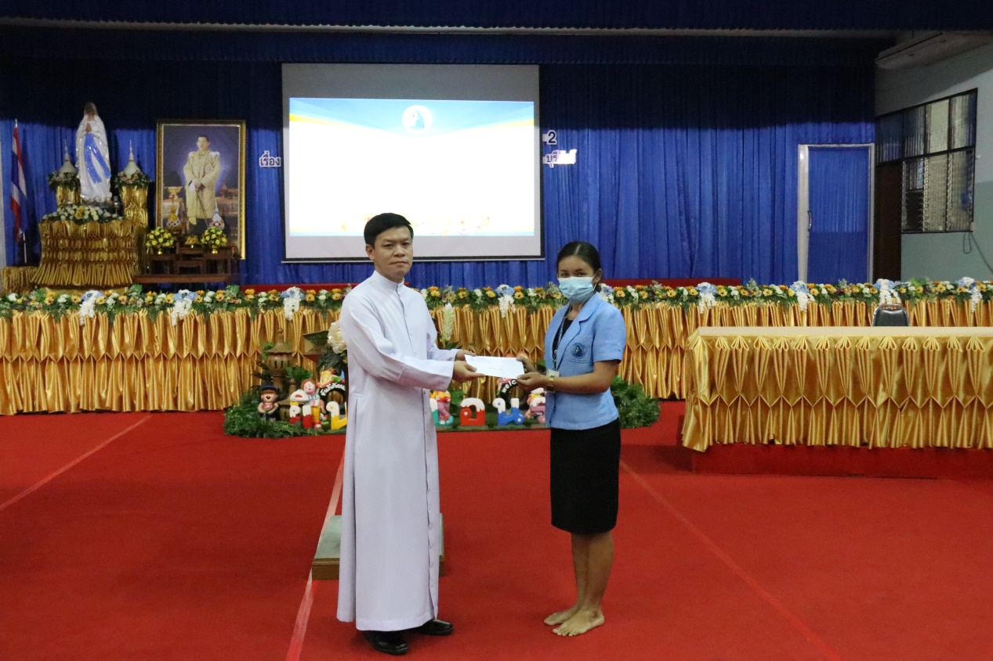
222

คุณครูยุภาพร บุญโสม รับสวัสดิการครูคลอดบุตร ประจำปีการศึกษา 2563
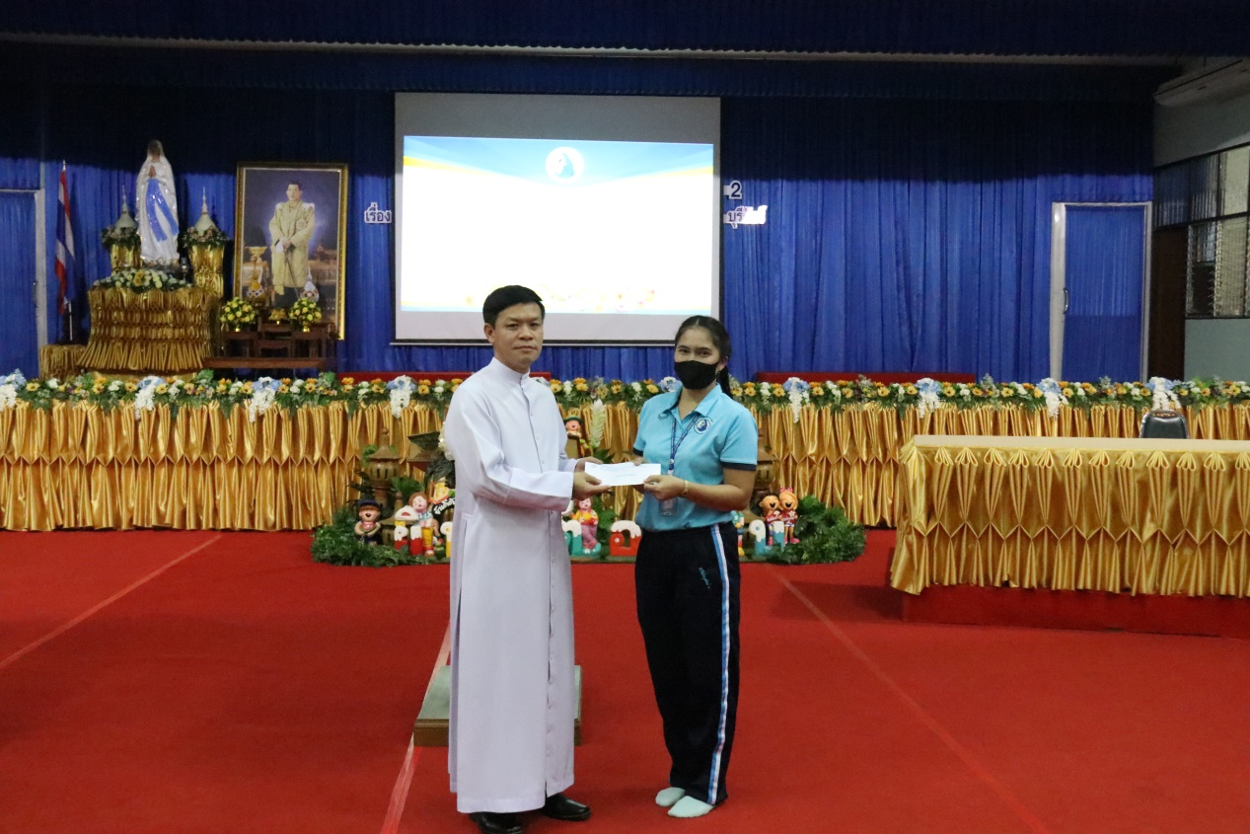

คุณครูพรสวรรค์ พิมพ์จันทร์ รับสวัสดิการครูคลอดบุตร ประจำปีการศึกษา 2563
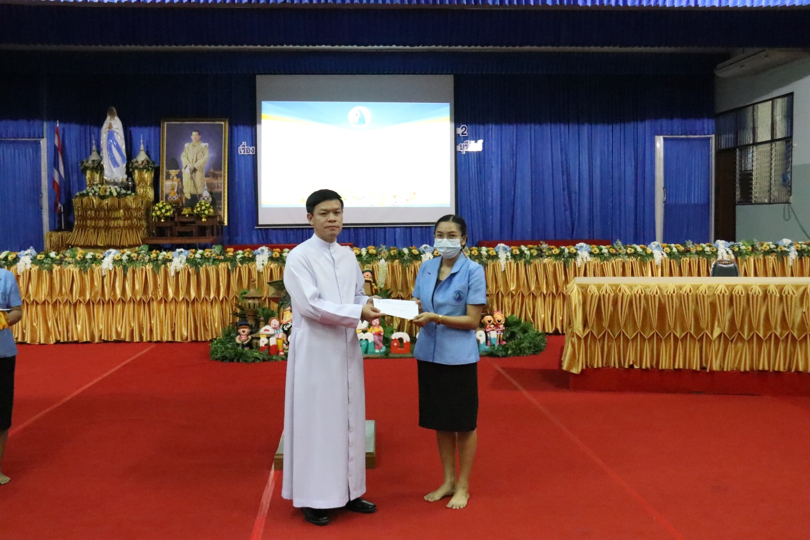
23

คุณครูวัชราภรณ์ เยอะประโคน รับสวัสดิการครูคลอดบุตร ประจำปีการศึกษา 2563
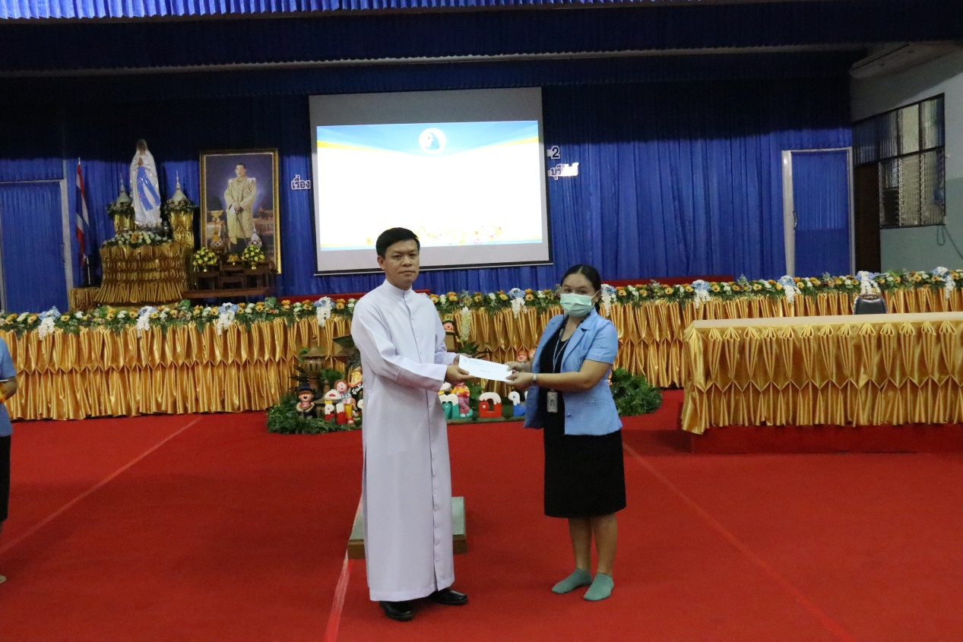

คุณครูโสรญา สีอุเป รับสวัสดิการครูคลอดบุตร ประจำปีการศึกษา 2563
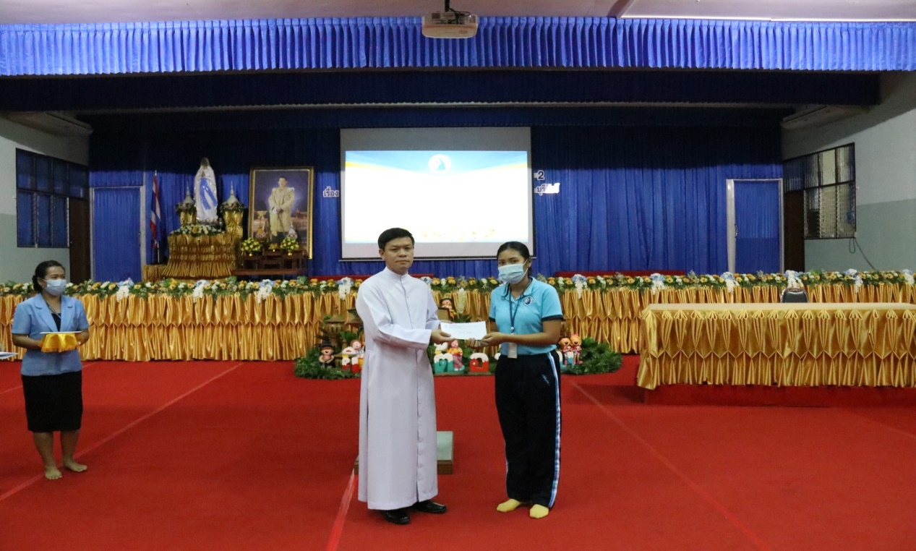
24

คุณครูอรทัย สาทิพย์จันทร์ รับสวัสดิการครูคลอดบุตร ประจำปีการศึกษา 2563
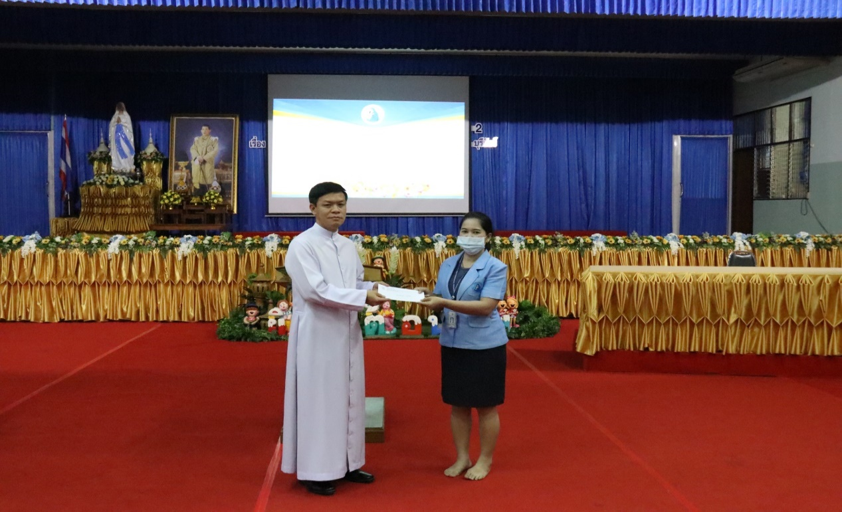

คุณครูวชิราพรรณ ระตาภรณ์ รับสวัสดิการครูคลอดบุตร ประจำปีการศึกษา 2563

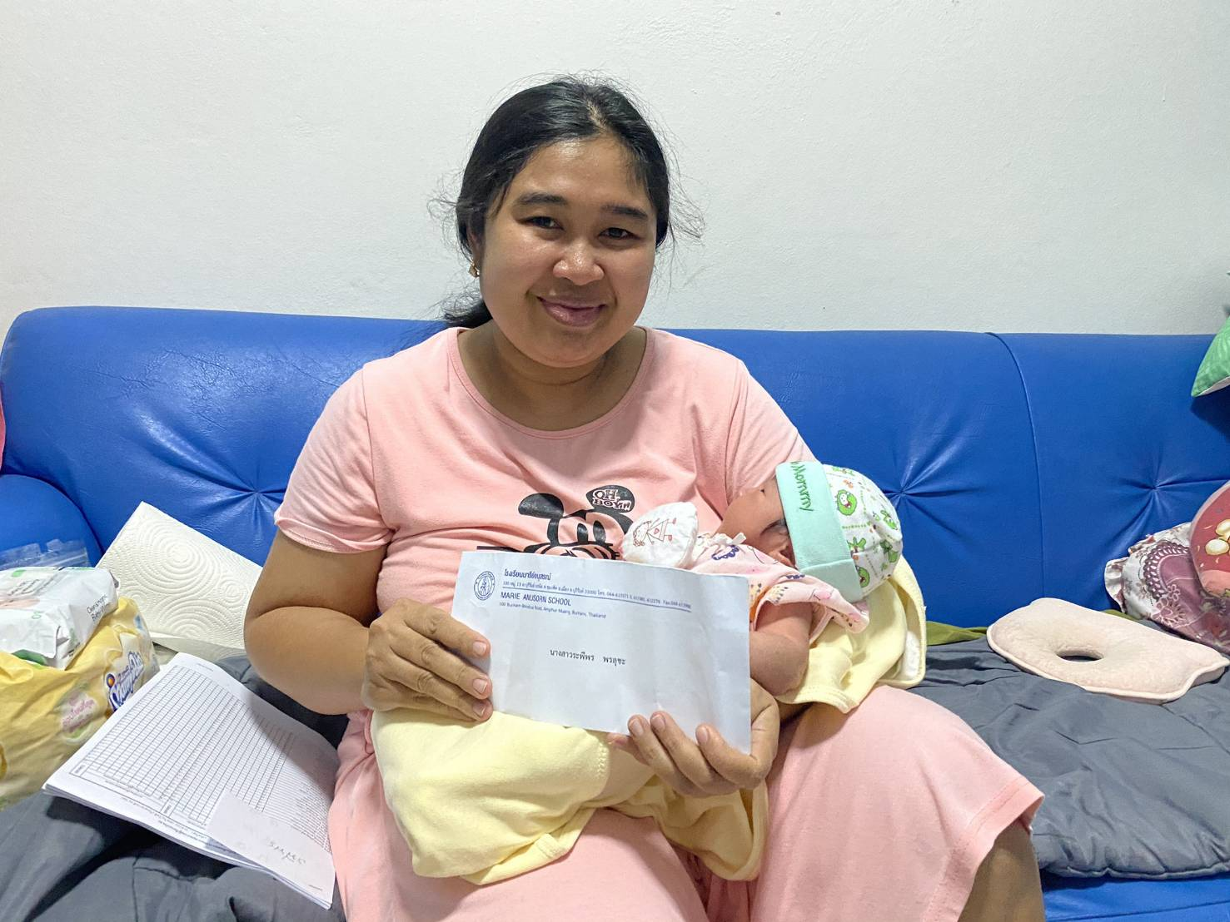
25

คุณครูรพีพร จำปาพันธ์ รับสวัสดิการครูคลอดบุตร ประจำปีการศึกษา 2563
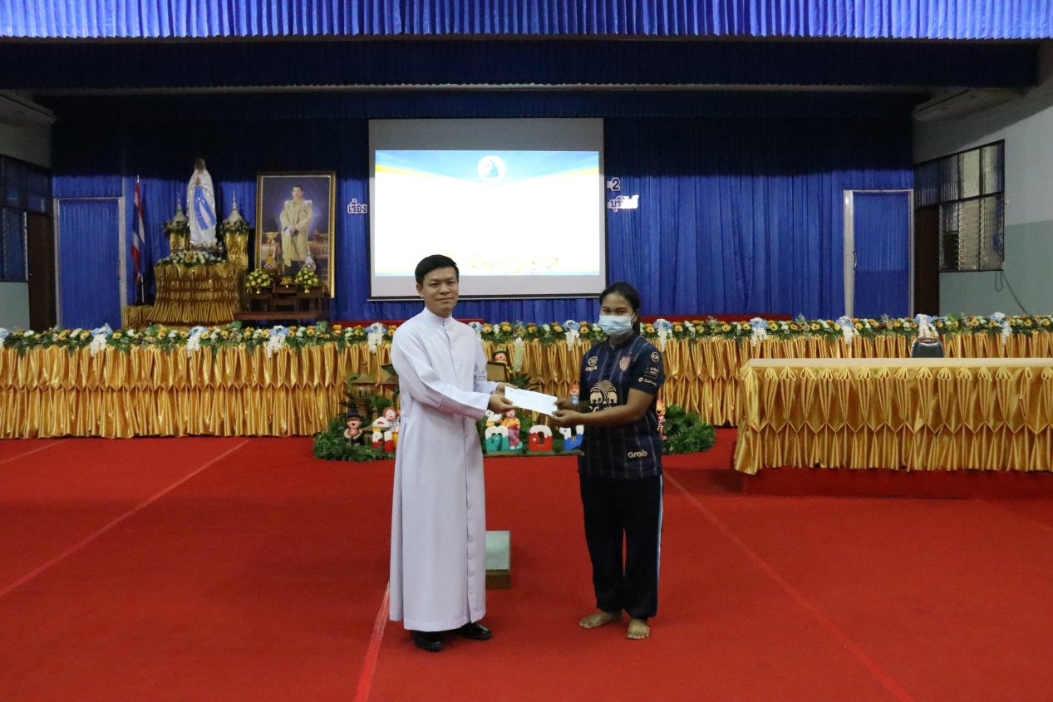

นางสาววิมล กำโภชา รับสวัสดิการพนักงานคลอดบุตร ประจำปีการศึกษา 2563

